МИНОБРНАУКИ РОССИИ

ФЕДЕРАЛЬНОЕ ГОСУДАРСТВЕННОЕ БЮДЖЕТНОЕ ОБРАЗОВАТЕЛЬНОЕ

УЧРЕЖДЕНИЕ ВЫСШЕГО ОБРАЗОВАНИЯ

«ВОРОНЕЖСКИЙ ГОСУДАРСТВЕННЫЙ УНИВЕРСИТЕТ»

(ФГБОУ ВО «ВГУ»)

Факультет Компьютерных наук

Кафедра программирования и информационных технологий

Техническое задание

на разработку веб-приложения

«<Платформа для создания и распространения интерактивных обучающих курсов для детей и взрослых: Unity >»

Исполнители

______________ Д.А. Зазвонных

______________ Р.А. Легкунов

______________ А.Е. Ускова

Заказчик

______________ В.С. Тарасов

Воронеж 2024

СОДЕРЖАНИЕ

ИСПОЛЬЗУЕМЫЕ ТЕРМИНЫ 4

1 Общие сведения 6

1.1 Полное наименование системы и ее условное обозначение 6

1.2 Наименование исполнителя и заказчика приложения 6

1.2.1 Наименование заказчика 6

1.2.2 Наименование исполнителя 6

1.3 Перечень документов, на основании которых создается приложение 6

1.4 Состав и содержание работ по созданию системы 7

1.5 Порядок оформления и предъявления заказчику результатов работ по созданию приложения 7

2 Цели и назначение создания автоматизированной системы 9

2.1 Назначение АС 9

2.2 Цели создания сайта 9

3 Требования к приложению и программному обеспечению 10

3.1 Требования к программному обеспечению 10

3.2 Общие требования к оформлению и верстке страниц 10

4 Структура сайта 12

5 Языковые версии сайта 13

6 Описание страниц сайта 14

6.1 Описание динамических страниц 14

6.1.1 Страница входа 14

6.1.2 Страница регистрации 14

6.1.3 Страница личного кабинета 16

6.1.4 Главная страница 17

6.1.5 Поисковая страница 18

7 Функциональные требования 20

7.1 Неавторизированные пользователи 20

7.2 Авторизированные пользователи 20

7.3 Модераторы 20

8 Дизайн приложения 22

ПРИЛОЖЕНИЕ 23

ИСПОЛЬЗУЕМЫЕ ТЕРМИНЫ

**Проект, сайт** – веб-платформа, над которой ведется разработка.

**Frontend** – клиентская часть веб-приложения, задачей которой является представление данных, полученных от сервера, в удобном для пользователя виде на его устройстве.

**Сервер** (серверная часть) – компьютерная система, предназначенная для обработки запросов от клиентских устройств и предоставления им необходимых ресурсов для выполнения задач.

**Клиентская сторона** – устройство пользователя, использующее сервисы и ресурсы сервера для взаимодействия с веб-приложением.

**Backend** – программная и аппаратная части веб-платформы, отвечающие за логику работы приложения и обработку данных.

**GitHub** – платформа для размещения IT-проектов, обеспечивающая возможности для их совместной разработки и управления версиями.

**Фреймворк** – инструментарий для упрощения процесса разработки программ, предоставляющий готовые компоненты и шаблоны для создания структуры проекта.

**Пользователь** – лицо, имеющее доступ к функционалу веб-приложения через авторизацию в системе.

**REST API** – методология создания веб-приложений, предусматривающая взаимодействие клиента и сервера посредством HTTP-запросов для обмена данными.

**Python** – язык программирования с широким спектром применения, поддерживающий динамическую типизацию и автоматическое управление памятью.

**Django** – фреймворк для разработки веб-приложений на Python, обеспечивающий инструменты для создания безопасных и масштабируемых веб-сайтов.

**Система управления базами данных (СУБД)** – комплекс программного обеспечения, предназначенный для создания, хранения и управления данными в базах данных.

**PostgreSQL** – открытая реляционная система управления базами данных, поддерживающая транзакции и сложные запросы.

**JavaScript** – язык программирования для создания интерактивных элементов на веб-страницах, используемый в разработке пользовательских интерфейсов.

**CSS** – язык стилей, применяемый для задания внешнего вида документов, написанных на языке разметки.

**JavaScript-библиотека** – набор предварительно написанных кодов на JavaScript, предназначенных для упрощения разработки веб-приложений.

**HTML** – язык разметки, используемый для структурирования и представления содержимого на веб-страницах.

# Общие сведения

## Полное наименование системы и ее условное обозначение

Полное наименование сайта: «Платформа для создания и распространения интерактивных обучающих курсов для детей и взрослых Unity».

Условное обозначение сайта: «Unity».

## Наименование исполнителя и заказчика приложения

### Наименование заказчика

Заказчик: Старший преподаватель Тарасов Вячеслав Сергеевич. Воронежский Государственный Университет, Факультет компьютерных наук, кафедра Программирования и Информационных Технологий.

### Наименование исполнителя

Разработчик: ВГУ ФКН 3 курс 3 группа 1 команда

Состав команды разработчика:

* Зазвонных Денис Александрович;
* Легкунов Роман Александрович;
* Ускова Анна Евгеньевна.

## Перечень документов, на основании которых создается приложение

Данный сайт будет создаваться на основании следующих документов:

* Федеральный закон "Об информации, информационных технологиях и о защите информации" от 27.07.2006 N 149–ФЗ;
* Федеральный закон "О персональных данных" от 27.07.2006 N 152–ФЗ;

## Состав и содержание работ по созданию системы

Состав и содержание работ по созданию сайта включают в себя следующие этапы:

* Cбор необходимой информации, постановка целей, задач системы, которые в будущем должны быть реализованы 20.02.24 – 01.03.24;
* Анализ предметной области, анализ системы и построение структуры требований, ведущих к решению поставленных задач и целей 01.03.24 – 13.03.24;
* Построение модели программы, описание спецификаций данных, определение связей между сущностями, разработка модели БД 01.03.24 – 13.03.24;
* Построение рабочего проекта, состоящего из написания кода, отладки и корректировки кода программы 13.04.24 – 15.05.24;
* Проведение тестирования и доработка информационного программного обеспечения 01.05.24 – 01.06.24.

## Порядок оформления и предъявления заказчику результатов работ по созданию приложения

Предварительные отчёты по работе будет проводиться во время рубежных аттестаций:

* 1 аттестация (середина-конец марта 2024) – создан репозиторий проекта на GitHub, распределены задачи проекта в каналах связи (Telegram, Discord, в перспективе – таск-менеджере YouTrack), налажено проведение онлайн и оффлайн собраний, создан проект Miro с общей логикой системы, предоставлены готовое техническое задание, сопроводительное письмо и презентация проекта;
* 2 аттестация (середина-конец апреля 2024) – написана основополагающая часть кода приложения, реализована БД и ее взаимодействие с сервером, проведена отладка и доработка кода, проведено предварительное тестирование по работе системы;
* 3 аттестация (середина-конец мая 2024) – разработан курсовой проект, выполнены завершающие работы по доработке приложения, предоставлена готовая система.

Результаты работы должны быть представлены в электронном виде в формате pdf и размещены на GitHub.

# Цели и назначение создания автоматизированной системы

## Назначение АС

Основные задачи, решаемые системой, включают:

* Поиск курсов по категориям и ключевым словам;
* Просмотр контента курсов и уроков;
* Взаимодействие с сообществом посредством комментариев;
* Модерирование контента;
* Редактирование данных аккаунта.

## Цели создания сайта

К целям создания сайта относятся:

* Предоставление качественного и доступного образовательного контента для детей и взрослых, способствующего развитию новых навыков и знаний;
* Создание условий для совместного проведения времени родителей и детей, что способствует укреплению семейных отношений и обеспечивает общий образовательный процесс;
* Внедрение интерактивных элементов (комментариев, оценивания уроков) для повышения мотивации и удержания интереса к обучению среди пользователей всех возрастов;
* Простой и лаконичный дизайн веб-приложения, который будет понятен не только родителям, но и их детям.

# Требования к приложению и программному обеспечению

В архитектуре приложения клиент взаимодействует с серверной частью через веб-интерфейс. Обмен данными между клиентом и сервером осуществляется через REST API, который сервер использует для предоставления необходимой информации клиенту. Сервер состоит из нескольких ключевых компонентов: сервис для регистрации и входа в систему, API для обработки запросов, компонент для взаимодействия с базой данных и модуль для обработки данных. Для сохранения информации о пользователях в веб-приложении предусмотрена база данных.

## Требования к программному обеспечению

Для реализации серверной части приложения будут использоваться следующие технологии:

* Фреймворк Django;
* Язык программирования Python;
* СУБД PostgreSQL.

Для реализации клиентской части приложения будут использоваться следующие технологии:

* Фреймворк Vue.js;
* Язык программирования JavaScript;
* Язык стилей CSS;
* Язык гипертекстовой разметки HTML.

## Общие требования к оформлению и верстке страниц

Приложение должно быть оформлено в одной цветовой палитре с использованием ограниченного набора шрифтов. У страниц приложения должен быть единый стиль. В оформлении сайта должно присутствовать разработанное название.

Необходимо корректное отображение страниц в следующих браузерах:

* Microsoft Edge 122.0.2365.80;
* Google Chrome 122.0.6261.89;
* Yandex Browser 23.11.3.955.

# Структура сайта

Приложение должно содержать следующие страницы:

* Приветственная страница;
* Страница «Регистрация»;
* Страница «Авторизация»;
* Страница «Восстановление доступа к аккаунту»;
* Главная (поисковая) страница;
* Страница с результатами поиска;
* Страница курса;
* Страница урока;
* Страница «Личный кабинет»;
* Страница «Настройки аккаунта»;
* Страница «Создание курса»;
* Страница «Редактирование курса»;
* Страница «Создание урока»;
* Страница «Редактирование урока»;

# Языковые версии сайта

Приложение должно быть предоставлено для взаимодействия с пользователем на русском языке.

# Описание страниц сайта

## Описание динамических страниц

### Страница входа

Страница входа доступна неавторизованным пользователям после нажатия кнопки «Войти» в основном меню главной или поисковой страницы сайта.

На странице находятся:

* Кнопка «Продолжить как гость», переносящая пользователя на главную поисковую страницу;
* Кнопка регистрации «Регистрация», переносящая пользователя на страницу регистрации;
* Кнопка входа в аккаунт «Войти», переносящая пользователя на страницу авторизации;

### Страница регистрации

Страница регистрации доступна всем пользователям сайта после выбора кнопки регистрации на странице входа.

На странице находятся:

* Строка «Придумайте логин» с кликабельным поле (пустым) для ввода логина;
* Строка «Придумайте пароль» с кликабельным поле (пустым) для ввода пароля;
* Строка «Повторите пароль» с кликабельным поле для ввода (пустым) пароля;
* Строка «Введите контрольный вопрос» с кликабельным поле (пустым) для ввода вопроса;
* Строка «Введите контрольный ответ» с кликабельным поле (пустым) для ввода ответа;
* Строка «Введите название семьи» с кликабельным поле (пустым) для ввода названия семьи;
* Строка «Выберите роль члена семьи» с кликабельным выпадающим списком, состоящим из основных ролей: мама, папа, сын, дочь (Обязательно выбрать минимум 1 роль для продолжения регистрации);

Далее данные заполняются для выбранной роли члена семьи:

* Строка «Введите вашу Фамилию» с кликабельным поле (пустым) для ввода Фамилии;
* Строка «Введите ваше имя» с кликабельным поле (пустым) для ввода имени;
* Строка «Введите ваше отчество (если оно есть)» с кликабельным поле(пустым) для ввода Отчества;
* Строка «Введите вашу дату рождения» с кликабельным поле с шаблоном для ввода даты;

Ниже будет:

* Кнопка «Зарегистрироваться», которая завершает регистрацию нового пользователя (в случае верно введённого поля "Повторите пароль") и переносит его на главную поисковую страницу;

### Страница личного кабинета

Страница личного кабинета доступна авторизованным пользователям в основном меню главной или поисковой страницы сайта.

На странице находятся:

* Строка «Профиль» сверху страницы, уведомляющая пользователя о том, где он находится;
* Кнопка настроек аккаунта «Настройки», переносящая пользователя на страницу настроек;
* Кнопка главной страницы «Главная», переносящая пользователя на главную страницу;
* Строка «Название семьи» с последующей строкой с названием семьи, указанном в настройках;
* Строка «Члены семьи» с информацией о членах семьи под ней в виде информационных сводок (см. ниже);
* Строка с ролью члена семьи, строка с ФИО члена семьи и строка с датой рождения члена семьи, образующие информационную сводку об одном члене семьи;
* Строка «Начатые курсы» информацией о начатых пользователем курсах под ней в виде информационных сводок (см. ниже);
* Строка «Название» с последующей строкой с названием курса;
* Строка «Автор» с последующей строкой с указанием автора курса;
* Строка «Выполнен на n%» с указанием информации, на сколько % пользователем пройден курс;
* Кнопки перехода на следующую и предыдущую страницы со списком начатых пользователем курсов, переносящая пользователя на следующую и предыдущую страницы со списком начатых пользователем курсов;
* Строка «Созданные курсы» информацией о созданных пользователем курсах под ней в виде информационных сводок (см. ниже);
* Строка «Название» с последующей строкой с названием курса;
* Строка «Автор» с последующей строкой с указанием автора курса;
* Строка «Дата создания» с последующей строкой с датой создания курса;
* Кнопка редактирования курса «Редактировать курс», переносящая пользователя на страницу редактирования курса;
* Кнопки перехода на следующую и предыдущую страницы со списком созданных пользователем курсов, переносящая пользователя на следующую и предыдущую страницы со списком созданных пользователем курсов;
* Кнопка создания курса «Создать курс», переносящая пользователя на страницу создания нового курса.

### Главная страница

Главная страница доступна всем пользователям сайта, на которую попадают все пользователи, когда заходят на сайт.

Страница содержит логотип сайта.

На странице находятся:

* Кликабельное поле поиска в верхней части страницы (после введения запроса в поле поиска и его отправки, переносит на поисковую страницу);
* Кликабельная кнопка «Войти» в верхней части страницы (для зарегистрированных пользователей меняется на кликабельную кнопку «Профиль»);
* Строка «Категории», располагающаяся над блоками категорий;
* Кликабельный блок категории курсов «Рисование»;
* Кликабельный блок категории курсов «Хендмэйд»;
* Кликабельный блок категории курсов «Развлечения»;
* Кликабельный блок категории курсов «Активный отдых»;

После нажатия 1 или нескольких блоков категорий ниже блоков категорий появляется:

* Кликабельная кнопка «Начать просмотр курсов», которая переносит на поисковую страницу;

### Поисковая страница

Поисковая страница доступна всем пользователям, после нажатия кнопки «Начать просмотр курсов» или после введения и отправки запроса в поле поиска на главной странице.

Страница содержит логотип сайта.

На странице находятся:

* Кликабельное поле поиска в верхней части страницы;
* Кликабельная кнопка «Войти» в верхней части страницы (для зарегистрированных пользователей меняется на кликабельную кнопку «Профиль»);
* Табло с кликабельными блоками курсов 1 или нескольких категорий или по словам из названия курсов;
* Кликабельный блок курса состоит из названием курса, автора и оценки курса;

# Функциональные требования

Приложение должно содержать функциональные требования для следующих групп пользователей:

* Неавторизованные пользователи (гости);
* Авторизованные пользователи;
* Модераторы.

## Неавторизированные пользователи

В возможности неавторизированных пользователей входят:

* Поиск курсов;
* Просмотр курсов и уроков.

## Авторизированные пользователи

В возможности авторизированных пользователей входят:

* Поиск курсов;
* Просмотр курсов и уроков;
* Возможность оставлять комментарии под уроками;
* Возможность оценивания уроков.

## Модераторы

В возможности модераторов входят:

* Поиск курсов;
* Просмотр курсов и уроков;
* Возможность оставлять комментарии под уроками;
* Возможность оценивания уроков;
* Возможность удалять курсы, уроки и комментарии.

# Дизайн приложения

* Дизайн всех страниц приложения должен следовать единому стилевому решению;
* Разработка интерфейса должна соответствовать требованиям, изложенным в техническом задании;
* Элементы управления на сайте должны быть хорошо заметны на фоне страницы.

ПРИЛОЖЕНИЕ

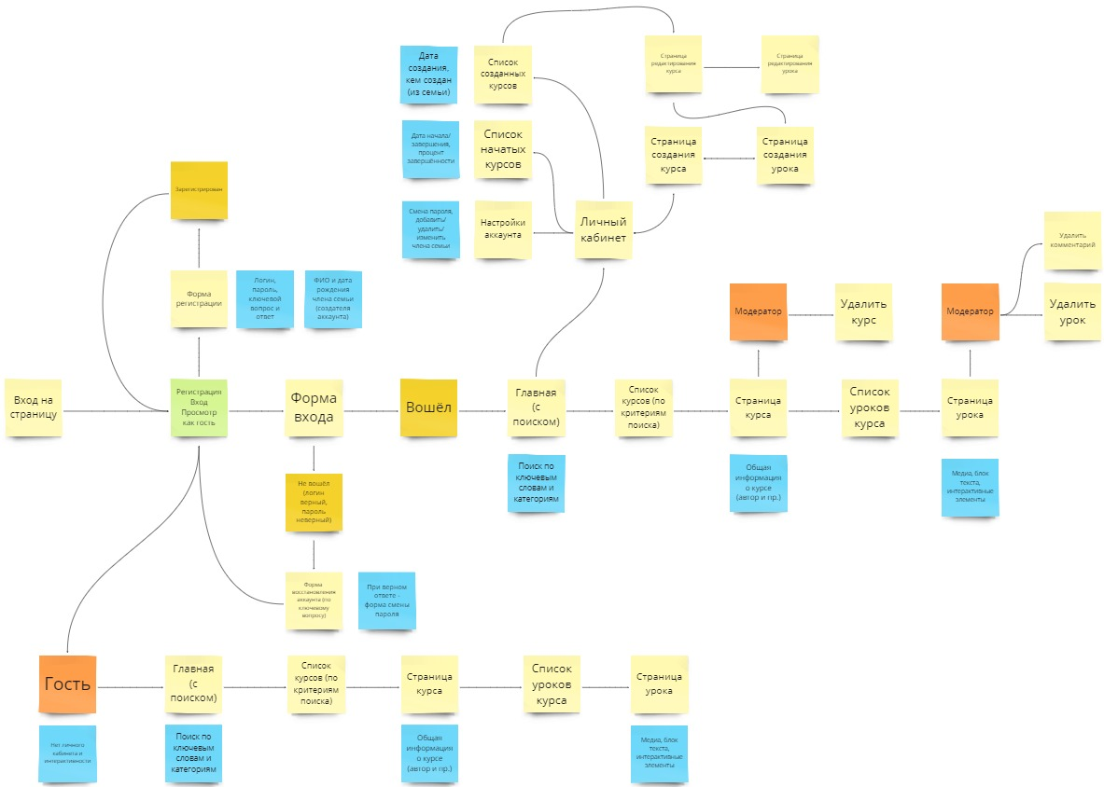

1. Функциональная схема веб-приложения

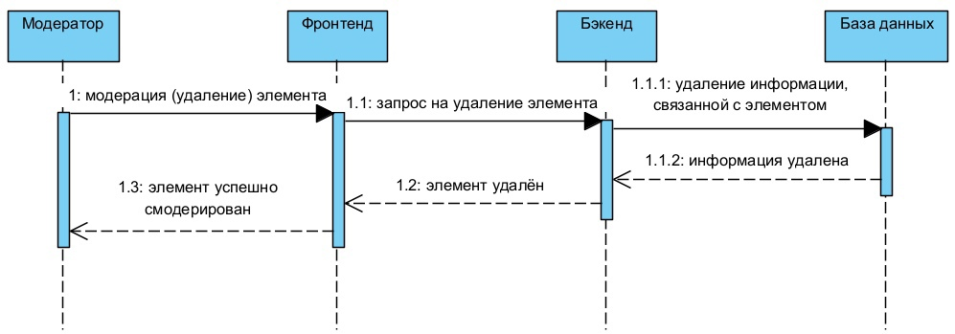

1. Диаграмма последовательностей "Модератор удаляет элементы"

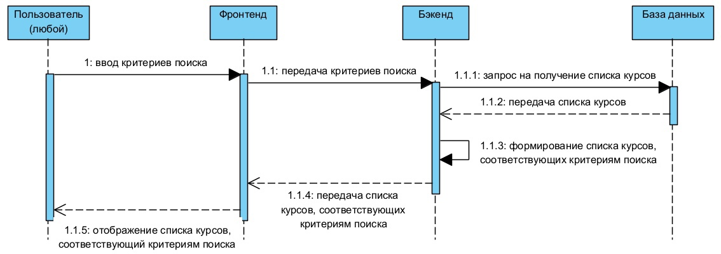

1. Диаграмма последовательностей "Любой пользователь ищет курсы"

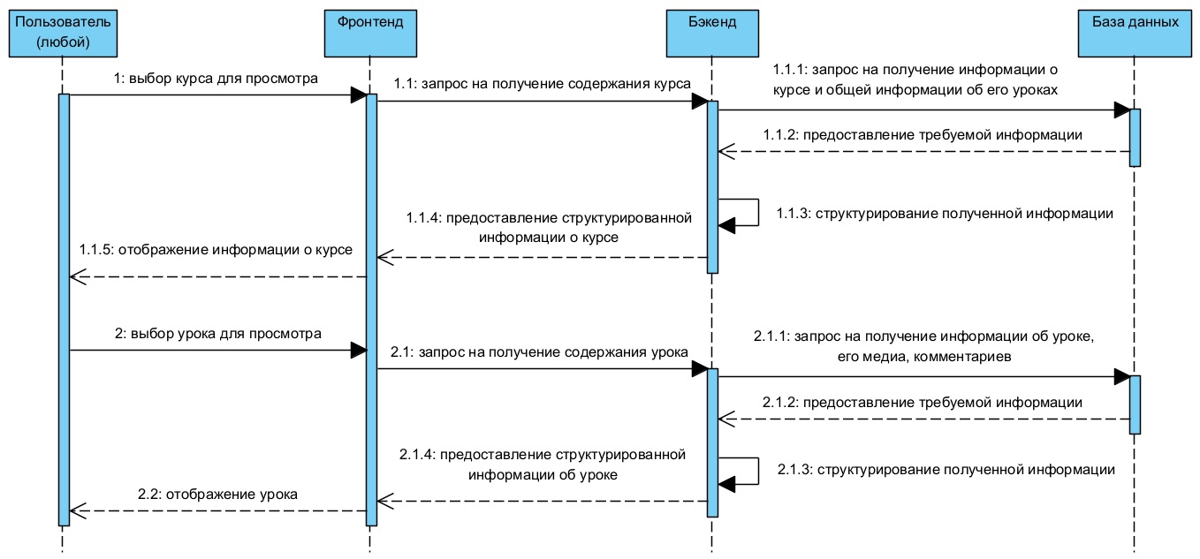

1. Диаграмма последовательностей "Любой пользователь смотрит курсы и уроки"

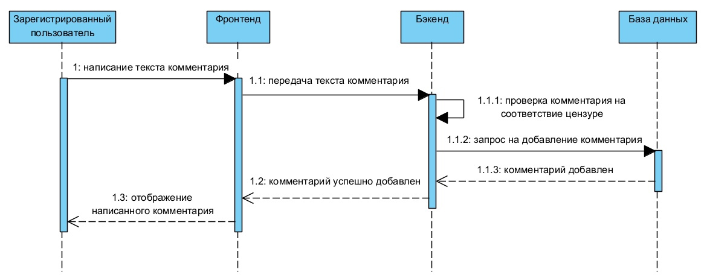

1. Диаграмма последовательностей "Зарегистрированный пользователь пишет комментарии"

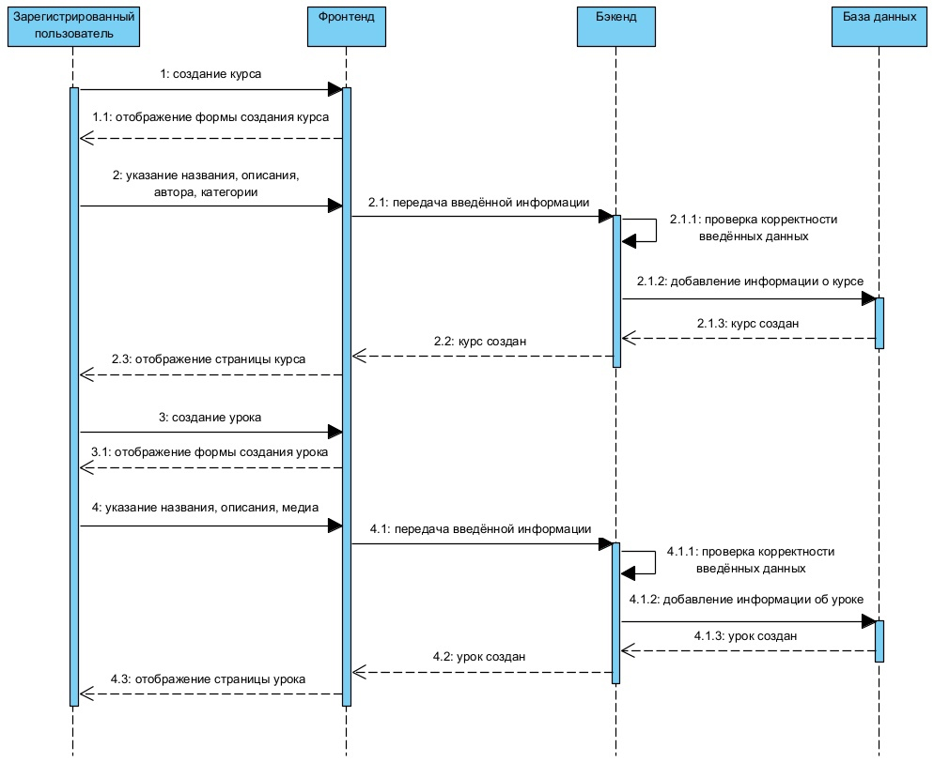

1. Диаграмма последовательностей "Зарегистрированный пользователь создаёт курсы и уроки"

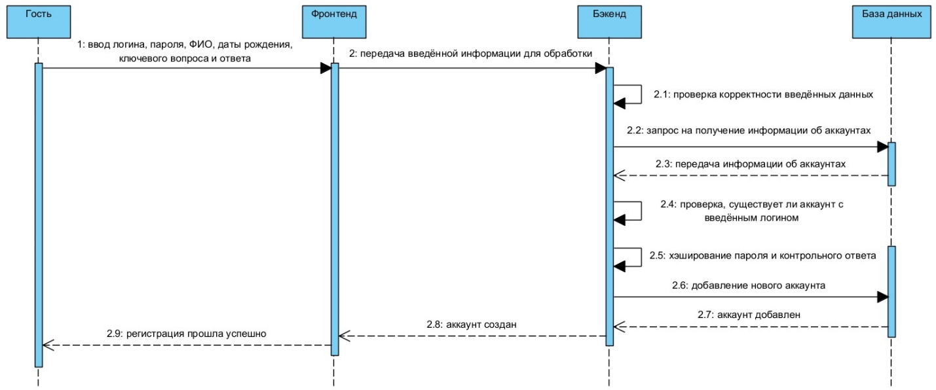

1. Диаграмма последовательностей "Пользователь создаёт аккаунт"

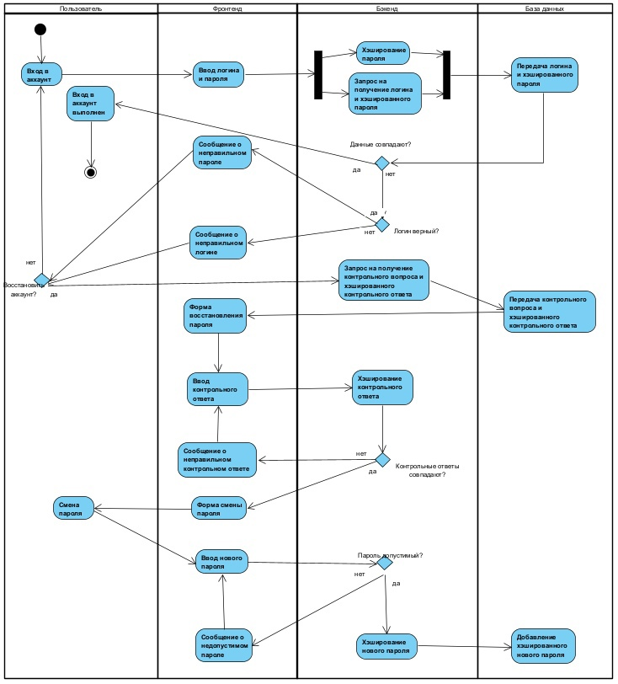

1. Диаграмма активностей "Пользователь заходит в аккаунт"

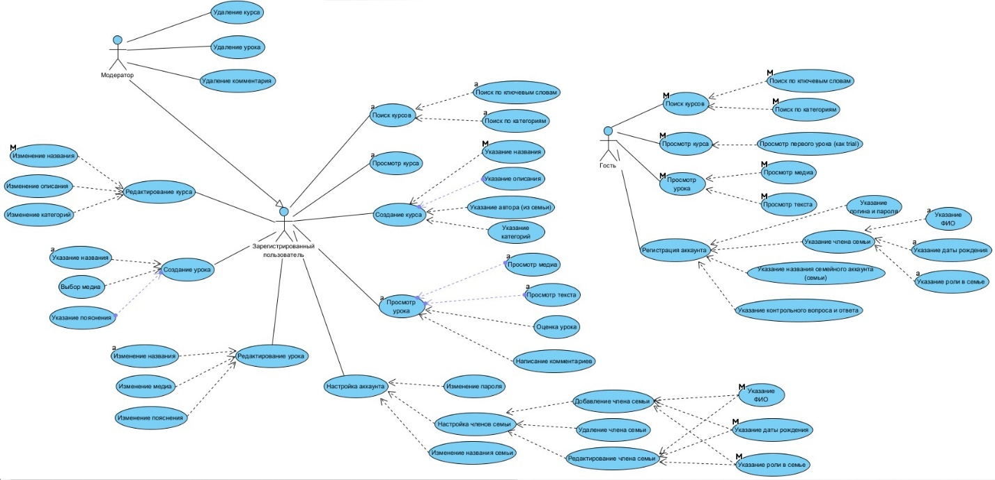

1. Диаграмма взаимодействий USE CASE для актёров "Зарегистрированный пользователь", "Незарегистрированный пользователь", "Модератор"

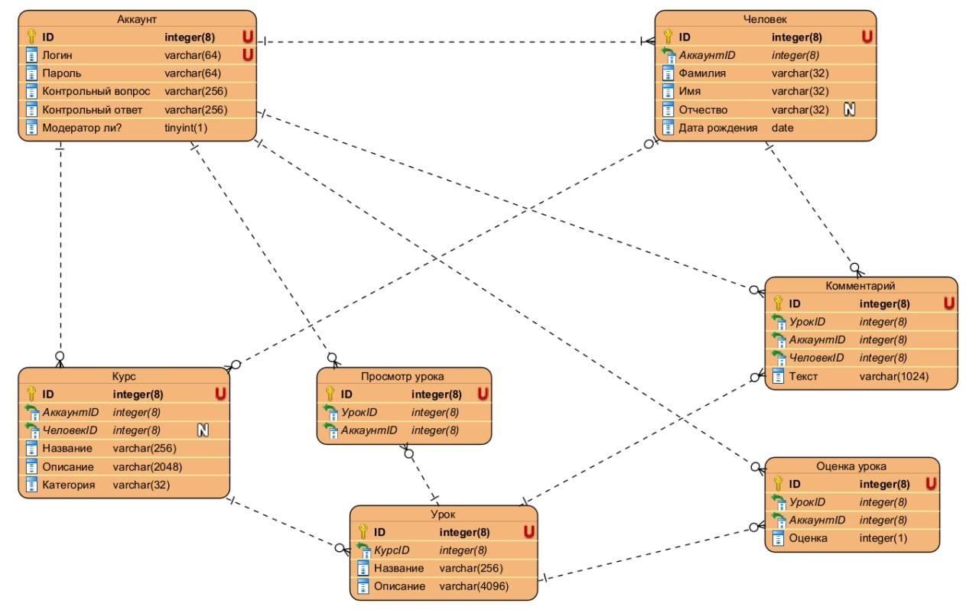

1. ER-диаграмма базы данных веб-приложения